Приемы по формированию читательской грамотности
МБОУ Абалаковская СОШ №1

Прием «Кубик Блума»
Краткое описание метода, приема | Соответствие уровню читательских умений | Этап урока, на котором применяется данный прием, метод
Суть приема заключается в следующем: после прочтения материала нужно бросить кубик. На каждой грани написан свой вопрос:  1. почему;  2. придумай;  3. поделись;  4. назови;  5. предложи;  6. объясни.  К вопросам нужно придумать продолжение. После ответить на них. | 2 группа: интегрировать и интерпретировать информацию | «Кубик Блума» можно использовать на всех этапах уроков любого типа. Однако наиболее удобно применять приём на обобщающих занятиях, когда у ребят уже есть представление о теме урока.
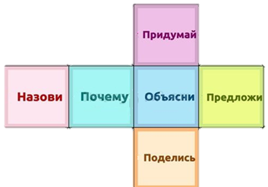
Прием «Кластер»
Краткое описание метода, приема | Соответствие уровню читательских умений | Этап урока, на котором применяется данный прием, метод
Прием «Кластер» подразумевает выделение смысловых единиц темы и графическое их оформление в определенном порядке в виде грозди. | 1 группа: нахождение и извлечение информации из текста  2 группа: интегрировать и интерпретировать информацию | «Кластер» можно использовать на всех этапах уроков любого типа. Возможно применение кластера на протяжении всего урока, в виде общей стратегии занятия, на всех его стадиях.
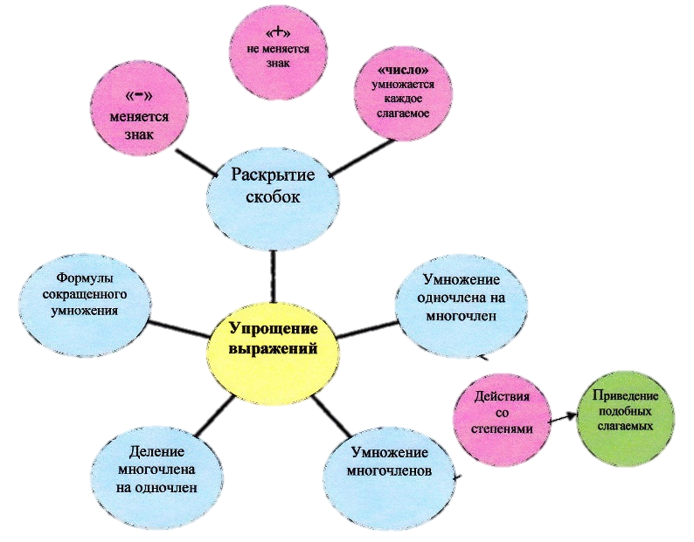

Прием «Ключевые слова»
Краткое описание метода, приема | Соответствие уровню читательских умений | Этап урока, на котором применяется данный прием, метод
Изучив текст учащиеся выписывают слова, по которым можно составить рассказ или определения некоторого понятия. Другой способ использования приема: ученикам даны ключевые слова, с помощью которых они составляют рассказ, используя уже известные им факты, и придумывают развитие темы, включая новые для них слова. | 2 группа: интегрировать и интерпретировать информацию | «Ключевые слова» можно использовать на всех этапах.
Прием «Чтение с остановками»
Краткое описание метода, приема | Соответствие уровню читательских умений | Этап урока, на котором применяется данный прием, метод
Учитель заранее разбивает текст на смысловые отрывки. Важно, чтобы каждый отрывок был логически законченным, при этом давал простор для воображения: «А что же будет дальше?».  Чтение начинается на стадии осмысления и проходит в несколько этапов: чтение – вопросы по тексту предположении. Эта цепочка повторяется столько раз, сколько отрывков в тексте. | 1 группа: нахождение и извлечение информации из текста  2 группа: интегрировать и интерпретиров ать информацию  3 группа: использование информации из текста  4 группа: осмысление и оценка текста | Лучше всего использовать на этапе изучение нового материала.
Прием «Тонкие и толстые вопросы»
Краткое описание метода, приема | Соответствие уровню читательских умений | Этап урока, на котором применяется данный прием, метод
Способ организации взаимоопроса учащихся по тексту, при котором «тонкий» вопрос предполагает репродуктивный однозначный ответ, а «толстый» (проблемный) требует глубокого осмысления задания, рациональных рассуждений, поиска дополнительных знаний и анализ информации. | Тонкие вопросы:  1 группа: нахождение и извлечение информации из текста  Толстые вопросы:  2 группа: интегрировать и интерпретиров ать информацию  3 группа: использование информации из текста | «Тонкие и толстые вопросы» можно использовать на всех этапах. Но лучше всего на этапе изучения нового материала или первичное закрепление изученного материала.

